Harmonogram Działanie 6.6 – spis naborów dla wszystkich subregionów

Spis treści

Słownik skrótów dotyczących oznakowania operatorów 2

Opis tabeli 4

Subregion północny 4

Daty naborów na studia podyplomowe 4

Daty naborów na szkolenia, walidacje, certyfikacje 4

Subregion centralny 4

Daty naborów na studia podyplomowe 4

Daty naborów na szkolenia, walidacje, certyfikacje 5

Subregion zachodni 5

Daty naborów na studia podyplomowe 5

Daty naborów na szkolenia, walidacje, certyfikacje 6

Subregion południowy 6

Daty naborów na studia podyplomowe 6

Daty naborów na szkolenia, walidacje, certyfikacje 6

Linki do stron Operatorów 6

Wersja graficzna 8

## Słownik skrótów dotyczących oznakowania operatorów

* 6FG C1 Fundusz Górnośląski SA Rozwój kompetencji poprzez usługi rozwojowe
* 6GAPR C1 GÓRNOŚLĄSKI AKCELERATOR PRZEDSIĘBIORCZOŚCI RYNKOWEJ SPÓŁKA Z OGRANICZONĄ ODPOWIEDZIALNOŚCIĄ Szkolenia na sukces! Wsparcie osób dorosłych w zakresie podnoszenia kompetencji kwalifikacji zawodowych w subregionie CENTRALNYM woj. śląskiego.
* 6AŚ C1 Akademia Śląska Nowe perspektywy rozwojowe mieszkańców subregionu centralnego województwa śląskiego.
* 6DRK C1 Centrum Szkoleniowo- Doradcze Dr Kurnicki sp.k. Ścieżki sukcesu: program rozwoju umiejętności i kwalifikacji.
* 6HRP C1 HRP GRANTS SPÓŁKA Z OGRANICZONĄ ODPOWIEDZIALNOŚCIĄ Przepis na Rozwój - wsparcie osób dorosłych z Subregionu Centralnego.
* 6CSI C1 CENTRUM SZKOLEŃ I INNOWACJI SPÓŁKA Z OGRANICZONĄ ODPOWIEDZIALNOŚCIĄ Otwarta Akademia Kwalifikacji -Subregion Centralny.
* 6SMG C1 SMG/KRC POLAND HUMAN RESOURCES REGION POŁUDNIOWY SPÓŁKA Z OGRANICZONĄ ODPOWIEDZIALNOŚCIĄ Akademia nowych umiejętności.
* 6PM C1 Piotr Matysiak EL-TRANS Rozwój kompetencji = wzrost potencjału
* 6LG C1 LG PROJECT ŁUKASZ DOBICZEK Doskonalenie umiejętności -Twoja droga do sukcesu!
* 6LOK C1 Liga Obrony Kraju LOK-alny rozwój kompetencji. Program usług rozwojowych w subregionie centralnym Śląska.
* 6ARL C1 Agencja Rozwoju Lokalnego S. A. Kadry przyszłości - kompleksowe wsparcie rozwoju zawodowego osób dorosłych z subregionu centralnego woj. Śląskiego.
* 6BCP S1 STOWARZYSZENIE "BIELSKIE CENTRUM PRZEDSIĘBIORCZOŚCI" Umiejętności - Kompetencje - Kwalifikacje - wsparcie rozwojowe osób dorosłych z terenu subregionu południowego.
* 6AŚ S1 Akademia Śląska Wsparcie usług rozwojowych dla mieszkańców subregionu południowego województwa śląskiego.
* 6DEL S1 STOWARZYSZENIE WSPIERANIA INICJATYW GOSPODARCZYCH "DELTA PARTNER" Południowe Centrum Kwalifikacji
* 6ZG N1 ZWIĄZEK GMIN I POWIATÓW SUBREGIONU PÓŁNOCNEGO WOJEWÓDZTWA ŚLĄSKIEGO Usługi rozwojowe w subregionie północnym woj. śląskiego.
* 6HRP N1 HRP GRANTS SPÓŁKA Z OGRANICZONĄ ODPOWIEDZIALNOŚCIĄ Przepis na Rozwój - wsparcie osób dorosłych z Subregionu Północnego.
* 6ARR N1 Agencja Rozwoju Regionalnego w Częstochowie S.A. Rozwój kompetencji i kwalifikacji osób dorosłych z subregionu północnego woj. śląskiego.
* 6RIPH Z1 REGIONALNA IZBA PRZEMYSŁOWOHANDLOWA W GLIWICACH Ucz się i zwyciężaj! Wsparcie osób dorosłych w zakresie podnoszenia kompetencji i kwalifikacji zawodowych w subregionie ZACHODNIM woj. śląskiego.
* 6HRP Z1 HRP GRANTS SPÓŁKA Z OGRANICZONĄ ODPOWIEDZIALNOŚCIĄ Przepis na Rozwój - wsparcie osób dorosłych z Subregionu Zachodniego.
* 6EBI Z1 STOWARZYSZENIE EBI Subregionalne Centrum Kompetencji - kształcenie osób dorosłych (PSF) w subregionie zachodnim
* 6LGD Z1 STOWARZYSZENIE LOKALNA GRUPA DZIAŁANIA "WSPÓLNY ROZWÓJ" Kwalifikacje - bez barier.

## Opis tabeli

Tabela składa się z trzech kolumn:

* Pierwsza kolumna to data od kiedy zaczyna się nabór.
* Druga kolumna to data do kiedy trwa nabór.
* Trzecia kolumna zawiera skrót operatora.

## Subregion północny

### Daty naborów na studia podyplomowe

| Nabór od | Nabór do | Skrót operatora |
| --- | --- | --- |
| 2025-06-16 | 2025-06-20 | 6HRP N1 |
| 2025-07-14 | 2025-07-18 | 6ZG N1 |
| 2025-07-28 | 2025-08-01 | 6ARR N1 |

### Daty naborów na szkolenia, walidacje, certyfikacje

| Nabór od | Nabór do | Skrót operatora |
| --- | --- | --- |
| 2025-06-30 | 2025-07-04 | 6ARR N1 |
| 2025-07-21 | 2025-07-25 | 6ZG N1 |
| 2025-08-04 | 2025-08-08 | 6ARR N1 |
| 2025-08-11 | 2025-08-15 | 6ZG N1 |
| 2025-08-25 | 2025-08-29 | 6HRP N1 |
| 2025-08-25 | 2025-08-29 | 6ARR N1 |
| 2025-09-08 | 2025-09-12 | 6ZG N1 |
| 2025-09-22 | 2025-09-26 | 6ZG N1 |
| 2025-09-22 | 2025-09-26 | 6ARR N1 |

## Subregion centralny

### Daty naborów na studia podyplomowe

| Nabór od | Nabór do | Skrót operatora |
| --- | --- | --- |
| 2025-07-07 | 2025-07-11 | 6FG C1 |
| 2025-07-07 | 2025-07-11 | 6AŚ C1 |
| 2025-07-07 | 2025-07-11 | 6HRP C1 |
| 2025-07-14 | 2025-07-18 | 6ARL C1 |
| 2025-07-21 | 2025-07-25 | 6PM C1 |
| 2025-07-21 | 2025-07-25 | 6LOK C1 |
| 2025-08-04 | 2025-08-08 | 6SMG C1 |
| 2025-08-11 | 2025-08-15 | 6CSI C1 |
| 2025-08-25 | 2025-08-29 | 6ARL C1 |
| 2025-09-08 | 2025-09-12 | 6CSI C1 |

### Daty naborów na szkolenia, walidacje, certyfikacje

| Nabór od | Nabór do | Skrót operatora |
| --- | --- | --- |
| 2025-07-07 | 2025-07-11 | 6DRK C1 |
| 2025-07-07 | 2025-07-11 | 6CSI C1 |
| 2025-07-07 | 2025-07-11 | 6SMG C1 |
| 2025-07-07 | 2025-07-11 | 6PM C1 |
| 2025-07-21 | 2025-07-25 | 6LG C1 |
| 2025-07-28 | 2025-08-01 | 6HRP C1 |
| 2025-08-04 | 2025-08-08 | 6FG C1 |
| 2025-08-04 | 2025-08-08 | 6CSI C1 |
| 2025-08-04 | 2025-08-08 | 6PM C1 |
| 2025-08-11 | 2025-08-15 | 6DRK C1 |
| 2025-08-18 | 2025-08-22 | 6LG C1 |
| 2025-08-18 | 2025-08-22 | 6LOK C1 |
| 2025-08-25 | 2025-08-29 | 6AŚ C1 |
| 2025-09-01 | 2025-09-05 | 6FG C1 |
| 2025-09-01 | 2025-09-05 | 6HRP C1 |
| 2025-09-08 | 2025-09-12 | 6DRK C1 |
| 2025-09-08 | 2025-09-12 | 6PM C1 |
| 2025-09-15 | 2025-09-19 | 6GAPR C1 |
| 2025-09-15 | 2025-09-19 | 6CSI C1 |
| 2025-09-15 | 2025-09-19 | 6LOK C1 |
| 2025-09-22 | 2025-09-26 | 6LG C1 |
| 2025-09-29 | 2025-10-03 | 6FG C1 |
| 2025-09-29 | 2025-10-03 | 6ARL C1 |
| 2025-10-06 | 2025-10-10 | 6HRP C1 |
| 2025-10-06 | 2025-10-10 | 6SMG C1 |
| 2025-10-06 | 2025-10-10 | 6PM C1 |
| 2025-10-06 | 2025-10-10 | 6LOK C1 |

## Subregion zachodni

### Daty naborów na studia podyplomowe

| Nabór od | Nabór do | Skrót operatora |
| --- | --- | --- |
| 2025-09-01 | 2025-09-05 | 6RIPH Z1 |

### Daty naborów na szkolenia, walidacje, certyfikacje

| Nabór od | Nabór do | Skrót operatora |
| --- | --- | --- |
| 2025-06-30 | 2025-07-04 | 6RIPH Z1 |
| 2025-07-07 | 2025-07-11 | 6HRP Z1 |
| 2025-08-04 | 2025-08-08 | 6EBI Z1 |
| 2025-09-08 | 2025-09-12 | 6HRP Z1 |
| 2025-09-08 | 2025-09-12 | 6LGD Z1 |
| 2025-09-15 | 2025-09-19 | 6EBI Z1 |
| 2025-10-06 | 2025-10-10 | 6RIPH Z1 |

## Subregion południowy

### Daty naborów na studia podyplomowe

| Nabór od | Nabór do | Skrót operatora |
| --- | --- | --- |
| 2025-06-30 | 2025-07-04 | 6AŚ S1 |
| 2025-06-30 | 2025-07-04 | 6DEL S1 |
| 2025-08-11 | 2025-08-15 | 6DEL S1 |
| 2025-08-18 | 2025-08-22 | 6BCP S1 |
| 2025-09-08 | 2025-09-12 | 6DEL S1 |
| 2025-10-13 | 2025-10-17 | 6DEL S1 |

### Daty naborów na szkolenia, walidacje, certyfikacje

| Nabór od | Nabór do | Skrót operatora |
| --- | --- | --- |
| 2025-07-07 | 2025-07-11 | 6DEL S1 |
| 2025-07-14 | 2025-07-18 | 6BCP S1 |
| 2025-08-04 | 2025-08-08 | 6DEL S1 |
| 2025-08-18 | 2025-08-22 | 6AŚ S1 |
| 2025-09-01 | 2025-09-05 | 6DEL S1 |
| 2025-09-22 | 2025-09-26 | 6BCP S1 |
| 2025-10-06 | 2025-10-10 | 6AŚ S1 |
| 2025-10-06 | 2025-10-10 | 6DEL S1 |

## Linki do stron Operatorów

* 6FG C1 link: <http://www.fgsa.pl/kompetencje>
* 6GAPR C1 link: <http://www.gapr.pl/>
* 6AŚ C1 link: <https://psf2.wst.pl/>
* 6DRK C1 link: <https://psf2-drkurnicki.eu/>
* 6HRP C1 link: <http://www.slask-centralny.przepisnarozwoj.eu/>
* 6CSI C1 link: <https://akademiakwalifikacji.csi.info.pl/>
* 6SMG C1 link: <https://smgkrc.com/projekty-unijne/akademia-nowych-umiejetnosci>
* 6PM C1 link: <https://bur.eltrans.slask.pl/>
* 6LG C1 link: <https://projektydofinansowane.pl/projekt-doskonalenie-umiejetnosci-twoja-droga-do-sukcesu/>
* 6LOK C1 link: <https://projekty.lok.edu.pl/>
* 6ARL C1 link: <https://www.arl.org.pl/kadry-przyszlosci-kompleksowe-wsparcie-rozwoju-osob-doroslych-z-subregionu-centralnego-woj-slaskiego/>
* 6BCP S1 link: <https://fbur.bcp.org.pl/>
* 6AŚ S1 link: <https://psf3.wst.pl/>
* 6ZG N1 link: <http://bur-subregion.pl/>
* 6HRP N1 link: <https://hrpgrants.com.pl/projekty/przepis-na-rozwoj-wsparcie-doroslych-subregion-polnocny/>
* 6ARR N1 link: <https://www.rozwojowe.eu/psf9/>
* 6RIPH Z1 link: <http://www.riph.com.pl/>
* 6HRP Z1 link: <http://www.slask-zachodni.przepisnarozwoj.eu/>
* 6EBI Z1 link: <https://ebi.org.pl/new_site/subregionalne-centrum-kompetencji/>
* 6LGD Z1 link: <http://lgd-jastrzebie.org.pl/>
* 6DEL S1 link: <https://kwalifikacje.deltapartner.org.pl/>

## Wersja graficzna

* Rysunek subregion południowy

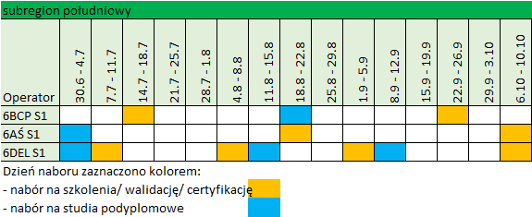

* Rysunek subregion zachodni

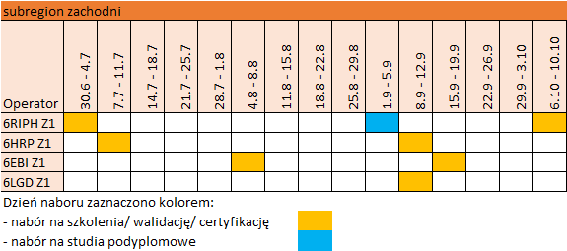

* Rysunek subregion centralny

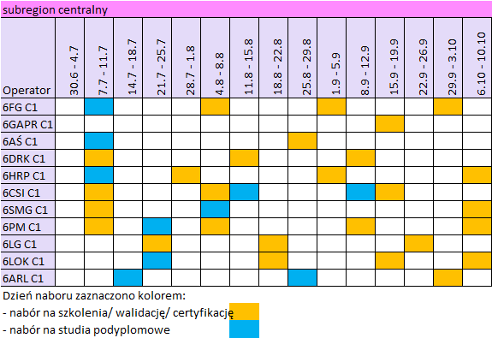

* Rysunek subregion północny

